ACO Rollrost Hygiene grau

ACO Haustechnik

Eigenschaften

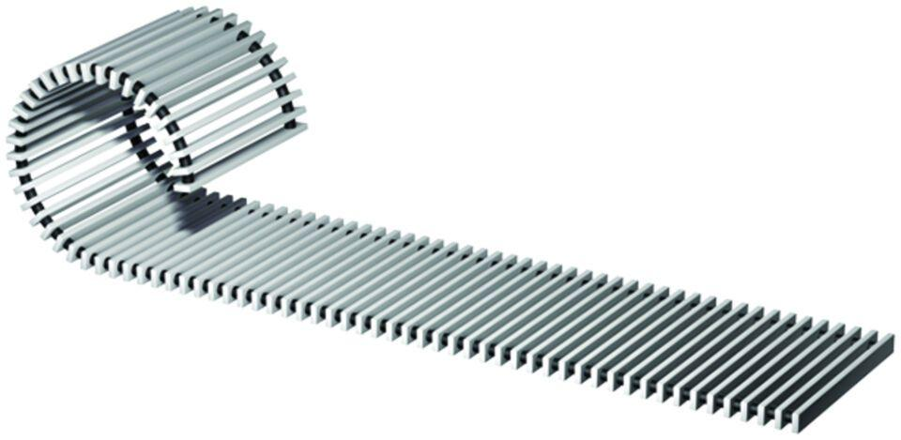

GTIN:

4068121219073

HAN:

9715.82.05

Farbton

grau

Werkstoff

Polyvinylchlorid (PVC)

Breite (mm)

117,00

Höhe (mm)

20,00

Länge (mm)

500,00